INSCHRIJVINGSFORMULIER – VIRTUELE RUN TO WALK AGAIN – 25/09/2021
!!! terug te bezorgen tegen 22/9 aan Francky!)!!!
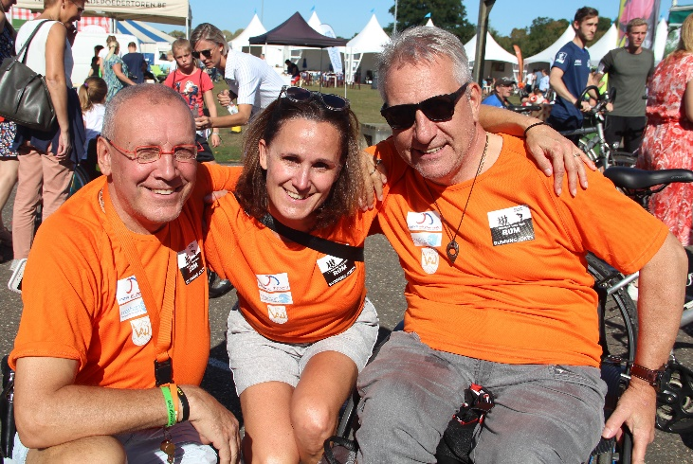
ZATERDAG 25/09/2021
RUN TO WALK AGAIN
‘10 UREN KNALLEN VOOR EEN
TOEKOMST WAARIN
IEDEREEN STAPT!’

Naam: _________________________________________________________

Voornaam: _____________________________________________________

Geboortedatum: _________________________________________________

GSM- nummer: __________________________________________________

Mailadres: ______________________________________________________

Tijdskeuze voor deelname: (tussen 08.00 uur en 18.00 uur)
_____________________________________________ (bijvoorbeeld tussen 10 en 12u)

Alvast van harte bedankt voor jullie sportieve medewerking en denk eraan: iedere kilometer die wij afleggen is 1 euro voor To Walk Again!

